**Консультация для родителей**

**«Играя, познаем природу» (средняя группа)**

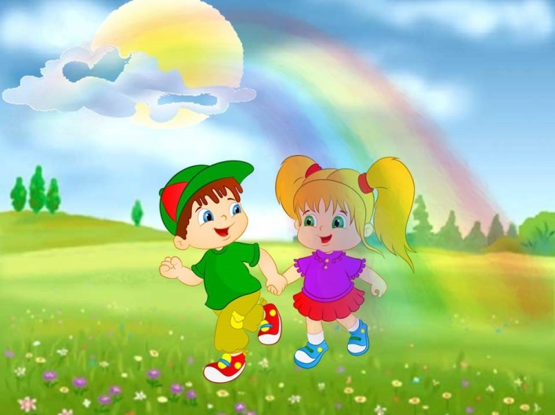Дошкольники с огромным интересом смотрят на окружающий мир, но видят не всё, иногда даже не замечая главного. Но если рядом взрослый, который удивляется вместе с ними, учит не только смотреть, но и видеть, дети хотят узнать ещё больше. Дети - это великие мечтатели. А ведь обычный мир вокруг тоже таит столько чудес. Научить ребёнка открывать и видеть их волшебство в привычных вещах - значит привить ему интерес к **познанию** и творчеству на всю его жизнь. От наблюдений ребёнок естественным образом переходит к исследованию тех или иных явлений и объектов **природы**, и тут у нас есть богатейшие возможности развивать его исследовательский талант.

Хотелось бы немного остановиться на значении экологических игр.

Большое влияние оказывают экологические игры на умственное развитие. Дети учатся рассуждать, делать выводы, обобщать, при этом тренируются их внимание, память. Так же в процессе экологических игр обогащается словарный запас: дети узнают названия животных, птиц, растений, насекомых, учатся описывать их внешний вид, характерные особенности.

**Игра *«Цепочка»*.** Вы называете объект живой или неживой природы, а ребёнок называет один из признаков данного объекта, далее вы называете признак, далее опять ребёнок так, чтобы не повториться.

Например, объект живой **природы** *«белка»* - животное, дикое, лесное, рыжее, пушистое, грызёт орехи, прыгает с ветки на ветку и т. д.

**Игра *«Да»* или *«нет»*.** На все вопросы в игре можно отвечать только словами *«да»* или *«нет»*. Ребёнок загадывает какое-либо животное *(растение)*.

Вы спрашиваете, где живёт это животное, какое оно, чем питается.

Ребёнок должен отвечать только двумя словами *«да»* или *«нет»*. После отгадывания игроки меняются ролями в игре.

**Игра *«Птица, рыба, зверь».*** Вы бросаете мяч ребёнку и произносите слово *«птица»*. Ребёнок, поймавший мяч, должен подобрать видовое понятие, например, *«воробей»*, и бросить мяч обратно.

Аналогично проводится **игра со словами** *«зверь»* и *«рыба».*

Дети любят **играть**, они с удовольствием и по много раз обращаются к знакомым играм, игровым сюжетам. Наверное, поэтому с радостью откликаются на предложение взрослого поиграть. Ребёнок действительно **играет**. Одновременно осуществляется процесс обучения. Обучающая **игра** не мыслима без игровых действий, повышающих успешность достижения необходимого результата. Вариативность игровых действий позволяет полнее раскрыть замысел игры, заинтересовать детей, сконцентрировать их внимание на освоении знаний и навыков.

Рекомендации для **родителей** по вопросу воспитания у детей **познавательных интересов к природе**.

1. Предоставляйте ребёнку возможность самостоятельного поиска ответов – это будет учить его думать, рассуждать, пытаться решать вопросы.

2. Отвечайте на все детские вопросы точно и доступно.

3. Учите ребёнка не только задать вопрос, но и самому предпринимать попытки к нахождению ответа на него.

4. Поощряйте любознательность ребёнка. Потребность узнавать новое – важное и ценное качество.

5. Хвалите ребёнка за хороший вопрос, за стремление к познанию.

6. Умейте показать вашему ребёнку, что бояться задавать вопросы не нужно, ведь не знать что-то не стыдно, стыдно не узнать, когда можно это сделать.